Уважаемые родители!

Предлагаем вашему вниманию алгоритм расторжения договора группы по присмотру и уходу за детьми школьного возраста (продлёнка).
Для расторжения договора необходимо зайти на Портал mos.ru в личный кабинет.

- Открыть раздел «Каталог услуг», далее «Образование», «Все услуги», далее зайти в подраздел «Школа», пролистать страницу вниз и выбрать услугу «Запись в группу по присмотру и уходу за детьми школьного возраста»
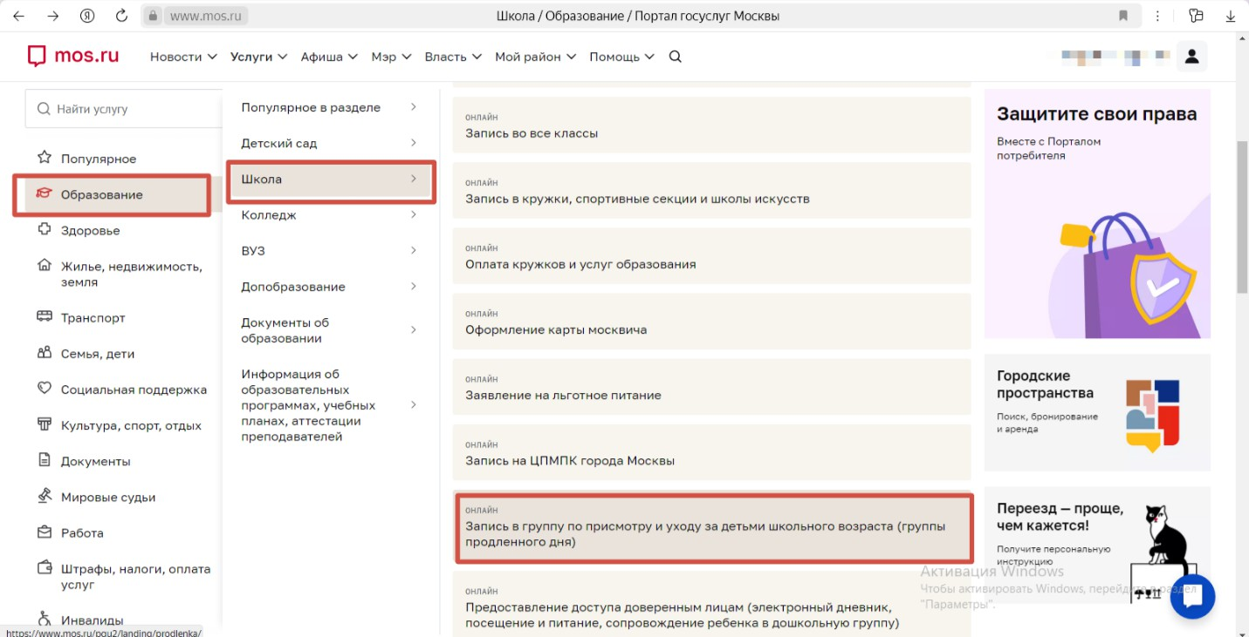
- Во вкладке «Запись в группу по присмотру и уходу…» выбираем
«Получить услугу»
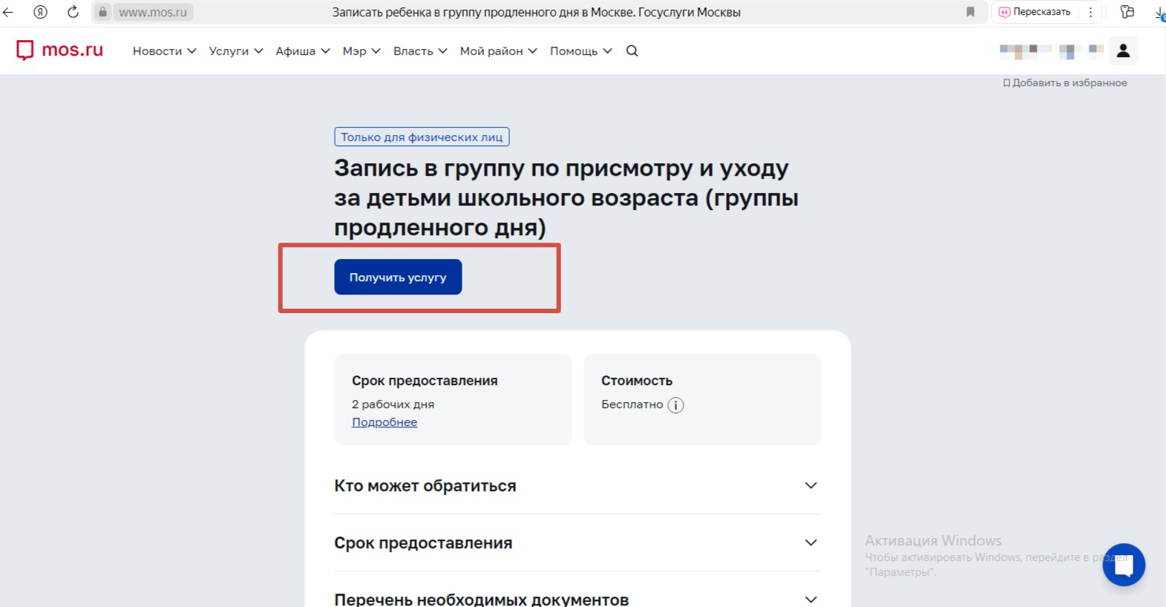

- Во вкладке «Заявление о зачислении..» выбираем «Продолжить»
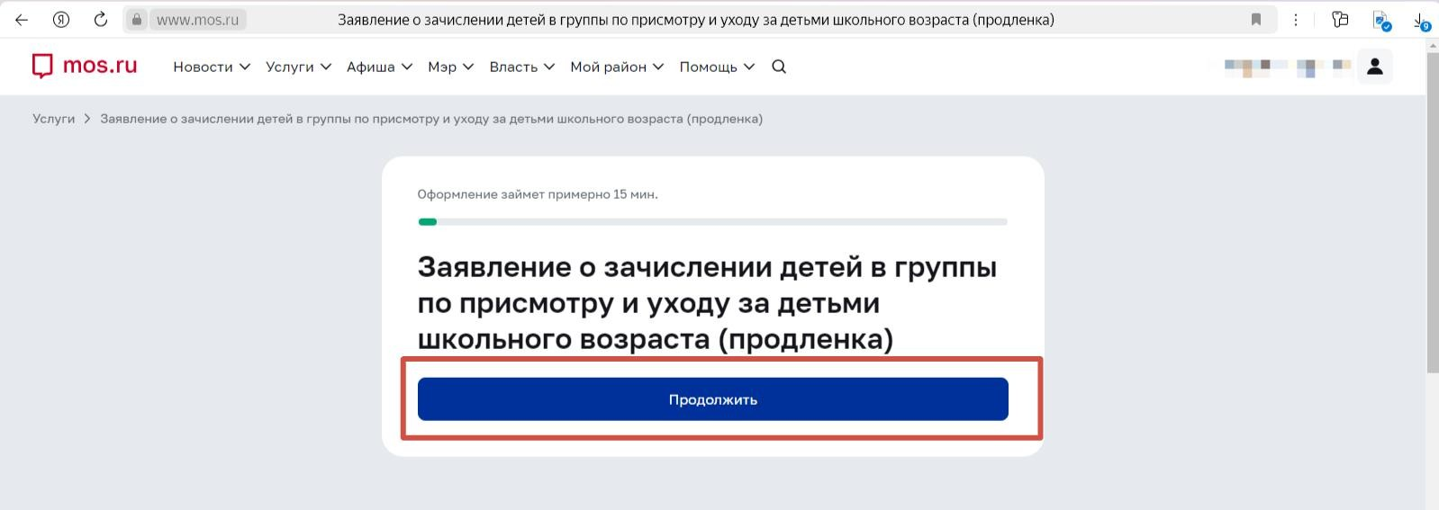

- Во вкладке «Выбор цели обращения» необходимо выбрать «Расторжение договора», далее нажать «Продолжить» и следовать дальнейшим инструкциям.
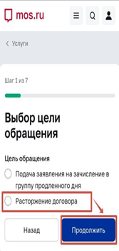

Договор будет расторгнут.
Подтверждение о расторжении договора придет на электронную почту Заявителя.

